SISTEMAS DE REPRESENTACIÓN
ISI - Ing. Industrial

- T. P. 4
- Dibujar las 6 vistas principales del sólido que se indica en ISO (E) la vista Lat. Izquierda debe estar en corte y se indicará en la vista anterior
- Formato A3
- Incorporar símbolo ISO (E).
- Utilizar Escala de Norma

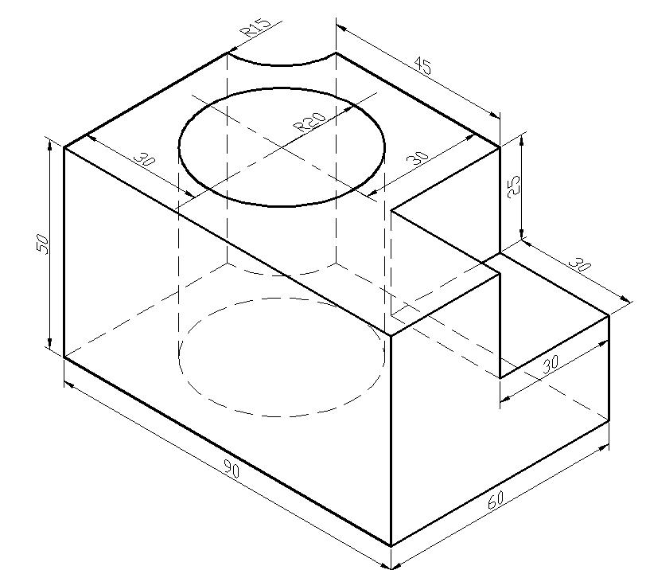
observador

